**广东开放大学**

**教务管理平台**

**省校平台**

**模块： 选课**

**选课查询**

|  |  |  |
| --- | --- | --- |
| 版本 | 日期 | 更改事项 |
| 1.0 | 13/05/2015 | 新增文档 |
| 1.1 | 20/05/2015 | ∙ [选课权限]、选课[确认权限]、[学生平台选课权限] 新增一栏【权限】  ∙ [选课统计] 查询结果页面处添加了备注。 |
| 1.2 | 28/05/2015 | ∙ [更新选课模块年度学期] 取消可以指定到某个年度学期的操作。  ∙ 添加 [选课报考情况汇总] 模块  ∙ 添加了学生类型 |

目 录

一、业务控制 1

1. 更新选课模块年度学期 1

2. 控制本省教学点本学期选课权限 1

3. 控制本省教学点本学期选课确认权限 2

4. 控制本省学生平台选课权限 3

二、选课相关查询 4

1. 按课程统计选课人数情况 4

2. 查询班级选课情况 6

3. 按学号查选课记录 8

4. 选课统计 10

5. 选课报考情况汇总 13

一、业务控制

1. 更新选课模块年度学期

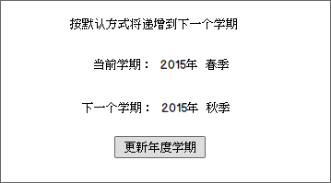

注解：

点击【更新年度学期】，系统将自动更新到下一个学期。

2. 控制本省教学点本学期选课权限

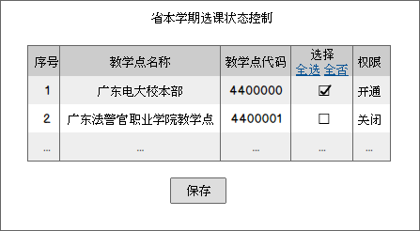

注解：

只有省校平台开通了教学点的选课权限后，对应的教学点才可以进行选课和删除选课的操作。

若【权限】一栏显示“开通”，表示此教学点的选课权限已开通，若【权限】一栏显示“关闭”，表示目前此教学点的选课权限处于关闭状态。

勾选要开通或关闭选课权限的教学点，点击【保存】按钮即可关闭或开通此教学点的选课权限。

3. 控制本省教学点本学期选课确认权限

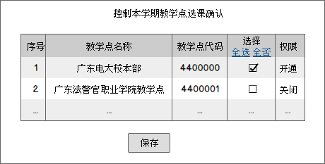

注解：

只有省校平台开通了教学点的选课确认权限，对应的教学点才可以进行选课确认。

若【权限】一栏显示“开通”，表示此教学点的选课确认权限已开通，若【权限】一栏显示“关闭”，表示目前此教学点的选课权限处于关闭状态。

勾选要开通或关闭选课确认权限的教学点，点击【保存】按钮即可关闭或开通此教学点的选课确认权限。

4. 控制本省学生平台选课权限

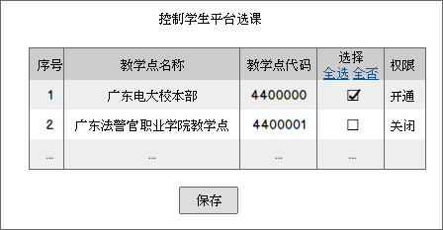

注解：

只有省校平台开通了“学生平台选课权限”，学生才可以自己进行选课。

若【权限】一栏显示“开通”，表示此教学点的学生平台选课权限已开通，若【权限】一栏显示“关闭”，表示目前此教学点的学生平台选课权限处于关闭状态。

勾选要开通或关闭学生选课权限的教学点，点击【保存】按钮即可关闭或开通此教学点的学生选课权限。

二、选课相关查询

1. 按课程统计选课人数情况

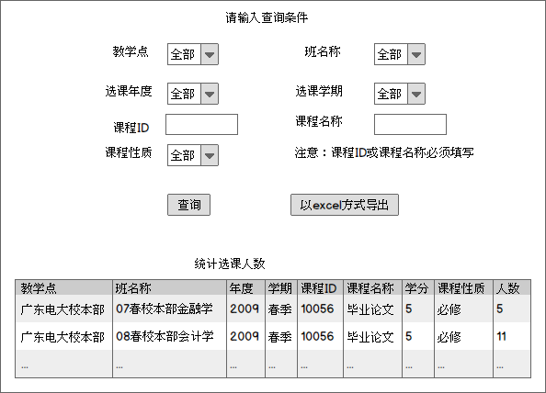

以excel方式导出的文件内容

|  |  |  |  |  |  |  |  |  |
| --- | --- | --- | --- | --- | --- | --- | --- | --- |
| 教学点 | 班名称 | 年度 | 学期 | 课程ID | 课程名称 | 学分 | 课程性质 | 人数 |
| 广东电大校本部 | 07春校本部金融学 | 2009 | 春季 | 10056 | 毕业论文 | 5 | 必修 | 5 |
| …… | …… | …… | …… | …… | …… | …… | …… | …… |

数据定义

|  |  |
| --- | --- |
| 名称 | 描述 |
| 教学点 | 下拉菜单：教学点名称从招生系统导入 |
| 班名称 | 下拉菜单：从招生系统导入 |
| 选课年度 | 下拉菜单：yyyy |
| 选课学期 | 下拉菜单：0=秋季  1=春季  2=全部 |
| 课程ID | 只接受5位数字输入，不以0开头 |
| 课程名称 | 文字、数字、括号、下划线 |
| 课程性质 | 下拉菜单：0=选修  1=必修  2=全部 |

“统计选课人数”结果栏数据定义

|  |  |
| --- | --- |
| 名称 | 描述 |
| 教学点 | 从招生系统导入 |
| 班名称 | 从招生系统导入 |
| 年度 | yyyy |
| 学期 | 0=秋季  1=春季 |
| 课程ID | 5位数字 |
| 课程名称 | 文字、数字、括号、下划线 |
| 学分 | 1位数字 |
| 课程性质 | 0=选修  1=必修 |
| 人数 | 数字 |

注解：

输入查询条件时，“课程ID”和“课程名称”两个输入框至少填写一个，才可以查询。

点击【以excel的方式导出】，可以下载对应的课程选课统计情况表。

2. 查询班级选课情况

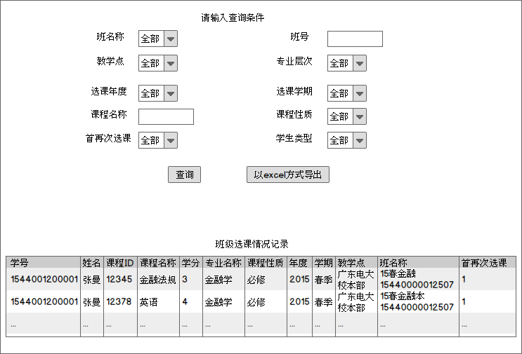

以excel方式导出的文件内容

|  |  |  |  |  |  |  |  |  |  |  |  |
| --- | --- | --- | --- | --- | --- | --- | --- | --- | --- | --- | --- |
| 学号 | 姓名 | 课程ID | 课程名称 | 学分 | 专业名称 | 课程性质 | 年度 | 学期 | 教学点 | 班名称 | 首再次选课 |
| 1544001  200001 | 张曼 | 12345 | 金融法规 | 3 | 金融学 | 必修 | 2015 | 春季 | 广东电大校本部 | 15春  金融  1544000  0012507 | 1 |
| …… | …… | …… | …… | …… | …… | …… | …… | …… | …… | …… | …… |

数据定义

|  |  |
| --- | --- |
| 名称 | 描述 |
| 班名称 | 下拉菜单：从招生系统导入 |
| 班号 | 只接受数字输入 |
| 教学点 | 下拉菜单：定义教学点代号 |
| 专业层次 | 下拉菜单：0=专科  1=本科  2=全部 |
| 选课年度 | 下拉菜单：yyyy |
| 选课学期 | 下拉菜单：0=秋季  1=春季  2=全部 |
| 课程名称 | 文字、数字、括号、下划线 |
| 课程性质 | 下拉菜单：0=选修  1=必修  2=全部 |
| 首再次选课 | 下拉菜单：0=全部  1=首次  2=再次 |
| 学生类型 | 下拉菜单：0=专科  1=本科  2=全部 |

“班级选课情况记录”结果栏数据定义

|  |  |
| --- | --- |
| 名称 | 描述 |
| 学号 | 数字 |
| 姓名 | 文字 |
| 课程ID | 5位数字 |
| 课程名称 | 文字、数字、括号、下划线 |
| 学分 | 1位数字 |
| 专业名称 | 专业名称从招生系统导入 |
| 课程性质 | 0=选修  1=必修 |
| 年度 | yyyy |
| 学期 | 0=秋季  1=春季 |
| 教学点 | 从招生系统导入 |
| 班名称 | 从招生系统导入 |
| 首再次选课 | 首次：1  再次：2 |

注解：

可查询出某一个班的选课情况，且点击【以excel方式导出】可以下载某个班的选课情况表。

3. 按学号查选课记录

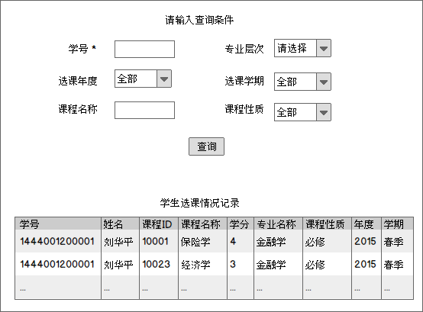

数据定义

|  |  |
| --- | --- |
| 名称 | 描述 |
| 学号 | 必需输入，只接受数字 |
| 专业层次 | 下拉菜单：0=专科  1=本科 |
| 选课年度 | 下拉菜单：yyyy |
| 选课学期 | 下拉菜单：0=秋季  1=春季  2=全部 |
| 课程名称 | 文字、数字、括号、下划线 |
| 课程性质 | 下拉菜单：0=选修  1=必修  2=全部 |

“学生选课情况记录”结果栏数据定义

|  |  |
| --- | --- |
| 名称 | 描述 |
| 学号 | 数字 |
| 姓名 | 文字 |
| 课程ID | 5位数字 |
| 课程名称 | 文字、数字、括号、下划线 |
| 学分 | 1位数字 |
| 专业名称 | 专业名称从招生系统导入 |
| 课程性质 | 0=选修  1=必修 |
| 年度 | yyyy |
| 学期 | 0=秋季  1=春季 |

注解：

“按学号查询选课记录”是查询某一位学生的选课情况，所以必须输入学号才能查询。

4. 选课统计

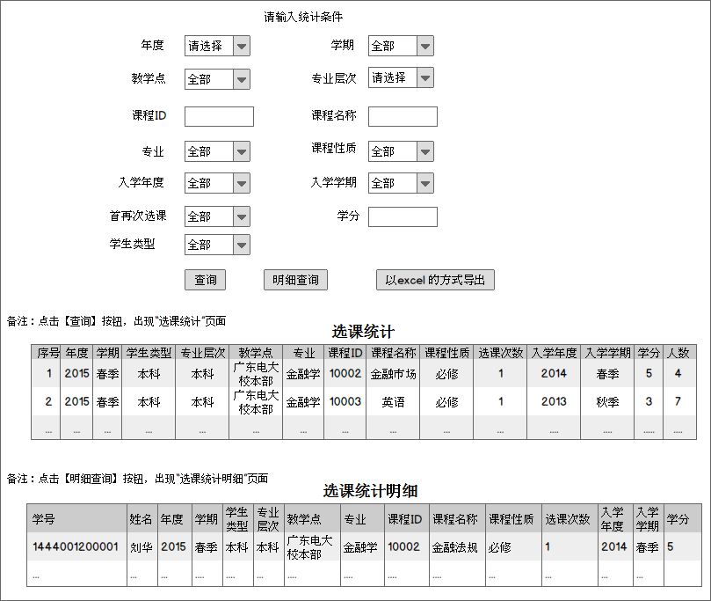

以excel的方式导出的“选课统计”表

|  |  |  |  |  |  |  |  |  |  |  |  |  |  |
| --- | --- | --- | --- | --- | --- | --- | --- | --- | --- | --- | --- | --- | --- |
| 年度 | 学期 | 学生类型 | 专业层次 | 教学点 | 专业 | 课程ID | 课程名称 | 课程性质 | 选课次数 | 入学年度 | 入学学期 | 学分 | 人数 |
| 2015 | 春季 | 本科 | 本科 | 广东电大校本部 | 金融学 | 10002 | 金融市场 | 必修 | 1 | 2014 | 春季 | 5 | 4 |
| …… | … |  | …… | …… | …… | …… | …… | …… | …… | …… | …… | …… | …… |

以excel的方式导出的“选课统计明细”表

|  |  |  |  |  |  |  |  |  |  |  |  |  |  |  |
| --- | --- | --- | --- | --- | --- | --- | --- | --- | --- | --- | --- | --- | --- | --- |
| 学号 | 姓名 | 年度 | 学期 | 学生类型 | 专业层次 | 教学点 | 专业 | 课程ID | 课程名称 | 课程性质 | 选课次数 | 入学年度 | 入学学期 | 学分 |
| 144400  1200001 | 刘华 | 2015 | 春季 | 本科 | 本科 | 广东电大校本部 | 金融学 | 10002 | 金融市场 | 必修 | 1 | 2014 | 春季 | 5 |
|  |  | …… | … |  | … | …… | … | … | …… | …… | …… | …… | …… | … |

数据定义

|  |  |
| --- | --- |
| 名称 | 描述 |
| 序号 | 数字，从1开始 |
| 年度 | 下拉菜单：yyyy |
| 学期 | 下拉菜单：0=秋季  1=春季  2=全部 |
| 教学点 | 下拉菜单：教学点名称从招生系统导入 |
| 专业层次 | 下拉菜单：0=专科  1=本科 |
| 课程ID | 5位数字 |
| 课程名称 | 文字、数字、括号、下划线 |
| 专业 | 下拉菜单：专业名称从招生系统导入 |
| 课程性质 | 下拉菜单：0=选修  1=必修  2=全部 |
| 入学年度 | 下拉菜单：yyyy |
| 入学学期 | 下拉菜单：0=秋季  1=春季  2=全部 |
| 首再次选课 | 下拉菜单：0=全部  1=首次  2=再次 |
| 学分 | 1位数字 |
| 学生类型 | 下拉菜单：0=选修  1=必修  2=全部 |

“选课统计”结果栏数据定义

|  |  |
| --- | --- |
| 名称 | 描述 |
| 序号 | 数字，从1开始按顺序排序 |
| 年度 | yyyy |
| 学期 | 0=秋季  1=春季 |
| 学生类型 | 0=专科  1=本科 |
| 专业层次 | 0=专科  1=本科 |
| 教学点 | 教学点名称从招生系统导入 |
| 专业 | 专业名称从招生系统导入 |
| 课程ID | 5位数字输入 |
| 课程名称 | 文字、数字、括号、下划线 |
| 课程性质 | 0=选修  1=必修 |
| 选课次数 | 数字 |
| 入学年度 | yyyy |
| 入学学期 | 0=秋季  1=春季 |
| 学分 | 数字 |
| 人数 | 数字 |

“选课统计明细”结果栏数据定义

|  |  |
| --- | --- |
| 名称 | 描述 |
| 学号 | 数字 |
| 姓名 | 文字 |
| 年度 | yyyy |
| 学期 | 0=秋季  1=春季 |
| 学生类型 | 0=专科  1=本科 |
| 专业层次 | 0=专科  1=本科 |
| 教学点 | 教学点名称从招生系统导入 |
| 专业 | 专业名称从招生系统导入 |
| 课程ID | 5位数字 |
| 课程名称 | 文字、数字、括号、下划线 |
| 学分 | 1位数字 |
| 课程性质 | 0=选修  1=必修 |
| 选课次数 | 数字 |
| 入学年度 | yyyy |
| 入学学期 | 0=秋季  1=春季 |
| 学分 | 1位数字 |

注解：

【选课统计】可查询每个教学点每个专业每门课程的选课统计情况。

点击【明细查询】按钮可查询每名学生的选课情况。

点击【以excel的方式导出】按钮即可下载查询结果。

5. 选课报考情况汇总

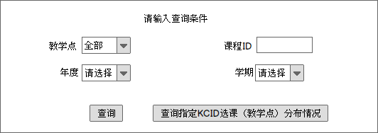

注解：

输入查询条件时，若选择某一个教学点，再点击【查询】或【查询指定KCID选课（教学点）分布情况】按钮均出现所选教学点的选课情况汇总。

若教学点下拉菜单选择“全部”，再点击【查询】按钮，则出现全省的选课情况汇总。

若教学点下拉菜单选择“全部”，再点击【查询指定KCID选课（教学点）分布情况】按钮，则出现全省每一个教学点的选课情况汇总。

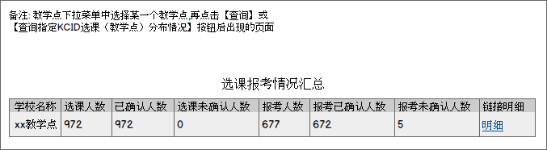

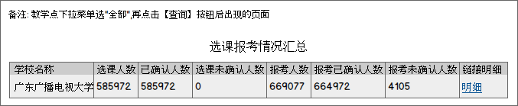

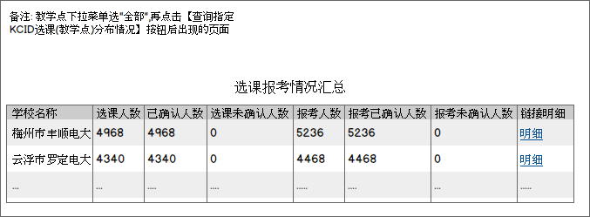

注解：

点击“选课情况汇总”表中“链接明细”一栏中的【明细】，将出现每一门课的报考情况，如下图

